LES SUPERSTITIONS AU THÉÂTRE AVANCÉS
LES MOTS INTERDITS
I.
Cela porte malheur de souhaiter « bonne chance » à un acteur. Au lieu de cela, pour éviter un désastre, l’expression est simplement Merde! Cette expression daterait de l’époque où les spectateurs se faisaient déposer en calèche devant l’entrée, halte au cours de laquelle les chevaux ne manquaient pas de garnir de leur crottin le parvis du théâtre. Cette « garniture » signifiait alors beaucoup de spectateurs, donc du succès et de la chance.

désastre m – catastrophe, malheur
calèche f – voiture à cheval à quatre roues, découverte et munie d'une capote repliable à l'arrière
halte f – endroit où l'on peut faire une pause
garnir – remplir
parvis m – place située devant un édifice (une église, une mairie…)

• Cherchez les antonymes:
malheur …………………………………………….
succès …………………………………………….

• Expliquer le mot suivant:
spectateur m……………………………………………………………………………………………………………………………………….

II.
On ne doit pas non plus prononcer le mot « corde » sur scène ou dans les coulisses. La personne qui dit le mot « corde » sur scène doit payer une amende qui consiste en une tournée de vin blanc. L’origine de cette superstition viendrait des premiers machinistes qui étaient d’anciens marins. Sur un bateau, de nombreuses cordes servaient aux manœuvres et chacune d’elles porte un nom différent (filin, ganse, etc.) et l’on désigne par « corde » celle qui sert à tirer la cloche avec laquelle on salut les morts.

amende f – contravention ; sanction
tournée f - consommations offertes par quelqu'un à d'autres personnes dans un café
marin m - personne dont le métier est de naviguer sur la mer
machiniste m – personne qui se charge de manipuler les décors et accessoires au théâtre
filin m – cordage m (surtout en chanvre (cannabis m))
ganse f – en marine, boucle de cordage; petit cordon ornant un vêtement, un uniforme
cloche f - objet métallique évidé, dans lequel un battant vient produire un son en frappant l'objet lui-même

• De quoi parle-t-on?
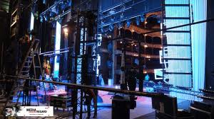
Derrière chaque spectacle, se cache un monde aussi fascinant que le spectacle lui-même : celui des …………………………………. et des techniciens (machinistes, cintriers, éclairagistes, etc.). Là, au-dessus (21 mètres au-dessus du plateau) et au-dessous de la scène (moins quatre mètre cinquante), une machinerie complexe permet d’actionner décors, rideaux, projecteurs et orchestre, l’apparition d’un artiste, d’un accessoire ou encore d’un élément de décor.

Siffler
Il ne faut jamais siffler sur scène ou en coulisses. On prétend que cela attire les sifflets du public. En fait, cette superstition vient de ce que les régisseurs de théâtre utilisaient autrefois des sifflements codés pour communiquer entre eux les changements de décors. Un acteur sifflant pouvait alors semer la confusion dans le bon déroulement technique du spectacle.
siffler - produire un son en expulsant l'air des poumons par une ouverture étroite
coulisse f - partie de théâtre autour de la scène, non visible par le public
prétendre – affirmer
semer - mettre des graines en terre (synonyme: répandre)

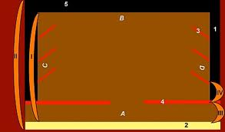 vue de la salle

Légende

A : Face I : La scène 1. Les coulisses
B : Lointain II : Le plateau 2. La rampe
C : Côté JARDIN III : L’avant-scène 3. Les pendrillons
D : Côté COUR IV : Le Manteau d’Arlequin 4. Le rideau
5. Le mur du fond (le mur de scène)

• Pourquoi, au théâtre, y a-t-il le côté cour et le côté jardin ? ………………………………………………………………
………………………………………………………………..…………………………………………………………………………………………..

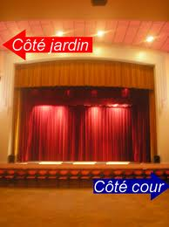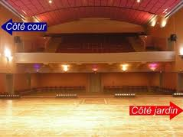

vue de la salle vue de la scène

Les fleurs
S’il ne faut pas offrir d’œillets aux artistes lors des représentations, cela peut s’expliquer par une coutume qui remonte au 19e siècle. Quand le directeur du théâtre voulait signifier à une actrice qu’il renouvelait son contrat, il lui faisait livrer des roses. Mais pour ne pas faire de dépenses inutiles, celles qui étaient renvoyées recevaient des œillets, fleurs qui coûtent moins cher.
œillet m-
lors – au moment
coutume f – tradition, habitude, usage
remonter - avoir son origine
livrer – donner
dépense f – frais
renvoyer – licencier, virer

• Trouvez des synonymes:
représentation f: ………………………………………………………………..
artiste m: ………………………………………………………………..

La couleur verte
La couleur verte est aussi considérée comme maléfique, dans le monde du spectacle (exception faite des clowns). Si des comédiens ont trouvé la mort parce qu’ils portaient un costume vert à la peau, on peut attribuer cela aux effets toxiques de l’oxyde de cuivre, ou du cyanure présent dans la teinture verte à une certaine époque. D’autre part, dans les passions du Moyen-Âge, le personnage du traître Judas portait un costume vert. On dit aussi que Molière – qui pourtant, occupait avec sa jeune épouse Armande Béjart un appartement où cette couleur abondait – mourut habillé de vert.
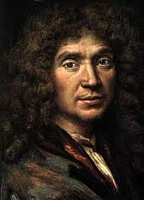Armande Béjart (vers 1642-1700), épouse de Molière, dite Mlle Molière
maléfique - qui a une mauvaise influence
attribuer - considérer que quelque chose est à l'origine de quelque chose; prêter
cyanure m [sjanür] - kyanid
teinture f - matière colorante utilisée pour teindre
Judas [žüda]
abonder - être en grande quantité

• Quel est le vrai nom de Molière ? ………………………………………………………………..

Les fantômes
On doit fermer le théâtre au moins un soir par semaine, afin de permettre aux fantômes de jouer leur propre pièce. Cela se fait traditionnellement le lundi, permettant également aux acteurs de se reposer après une fin de semaine de représentations.

